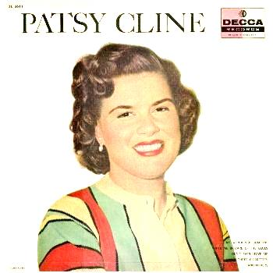
The Mixed Nuts
Set X Last revised on 2017.06.05

X01-I Want To Be Happy(KVF).pdf
X01-I Want To Be Happy(KVM).pdf
X02-These Foolish Things(KVF).2016.07.04.pdf
X02-These Foolish Things(KVM).2016.07.04.pdf
X03-The Waltz You Saved For Me(KVF).pdf
X03-The Waltz You Saved For Me(KVM).pdf
X04-I Got The Sun In The Morning(KVF).2016.04.30.pdf
X04-I Got The Sun In The Morning(KVM).2016.04.30.pdf
X05-It's Not For Me To Say(KVF).2016.07.04.pdf
X05-It's Not For Me To Say(KVM).2016.07.04.pdf
X06-Too Darn Hot(BVM).2016.09.18.pdf
X06-Too Darn Hot(KVF).2016.09.18.pdf
X06-Too Darn Hot(KVM).2016.09.18.pdf
X06-Too Darn Hot(BVF).2016.09.18.pdf
X07-Bring Me Sunshine(KVF).2016.04.30.pdf
X07-Bring Me Sunshine(KVM).2016.04.30.pdf
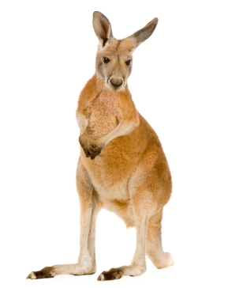
X08-Walkin' After Midnight(KVF).2016.08.09.pdf
X08-Walkin' After Midnight(KVM).2016.08.09.pdf
X09-I Fall To Pieces(KVF).pdf
X09-I Fall To Pieces(KVM).pdf
X10-Crazy(KV).2015.02.14.pdf
X11-Pistol Packin' Mama(KV).2016.04.30.pdf
X12-Tie Me Kangaroo Down, Sport (KV).2016.04.30.pdf
X13-Way You Look Tonight, The(KVF).2016.04.30.pdf
X13-Way You Look Tonight, The(KVM).2016.04.30.pdf
X14-Red Sails In The Sunset(KVM).2017.06.05.pdf
X14-Red Sails In The Sunset(KVF).2017.06.05.pdf
X15-Clap Your Hands Polka(KV).2016.04.30.pdf
X16-All The Things You Are(KVF).2016.07.04.pdf
X16-All The Things You Are(KVM).2016.07.04.pdf
X17-Boogie Blues(KV).2016.07.04.pdf

